Metālu dzīves cikls.

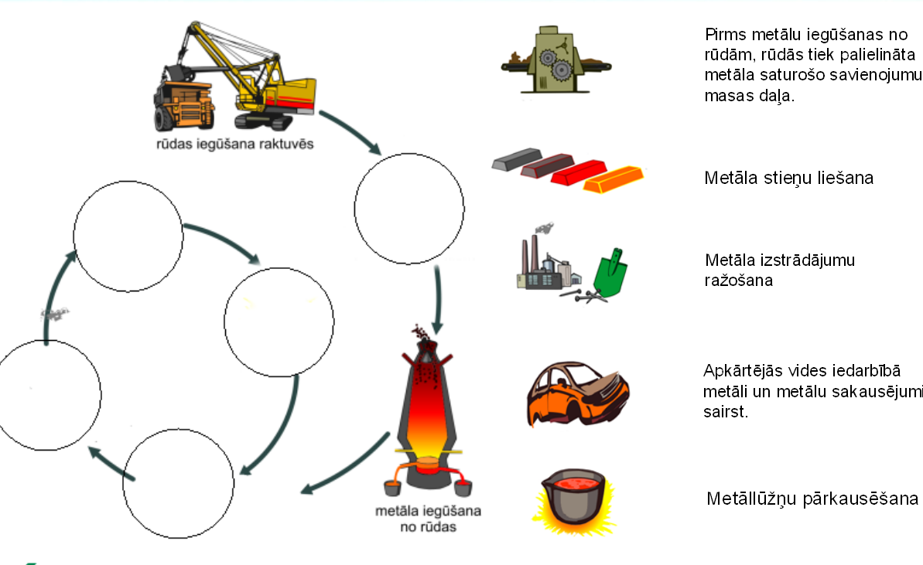
Attēlu ievieto shēmā, atbilstoši dotajam aprakstam

Izmantojot pogu „Tālāk”
Aplūko pareizi saliktu shēmu

